Câu 40. [HH12.C1.1.BT.a] (THPT Ninh Giang – Hải Dương – Lần 2 – Năm 2018) Hình đa diện đều có tất cả các mặt là ngũ giác có bao nhiêu cạnh?
A. . B. . C. . D. .
Lời giải
Chọn D
Khối mười hai mặt đều có đỉnh, cạnh và các mặt là những ngũ giác đều.
Câu 27. [HH12.C1.1.BT.a] (SỞ GD VÀ ĐT HƯNG YÊN NĂM 2018) Hình bát diện đều có số cạnh là
A. . B. . C. . D. .
Lời giải
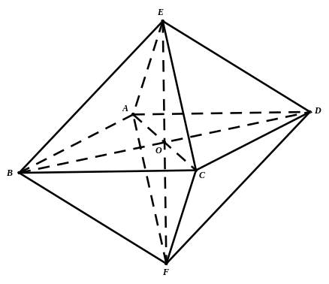
Chọn B
Số cạnh của hình bát diện đều là .
Câu 7: [HH12.C1.1.BT.a] (THPT LƯƠNG TÀI - BẮC NINH - LẦN 2 - 2017 - 2018 - BTN) Trong các khẳng định sau, khẳng định nào sai?
A. Hình chóp đều có tất cả các cạnh bằng nhau.
B. Hình chóp đều có các cạnh đáy bằng nhau.
C. Hình chóp đều có các cạnh bên bằng nhau.
D. Tứ diện đều là một hình chóp tam giác đều .
Lời giải
Chọn A
Khẳng định A sai vì hình chóp đều có các mặt bên là các tam giác cân. Do đó không thể có tất cả các cạnh bằng nhau.
Câu 9: [HH12.C1.1.BT.a](THPT ĐẶNG THÚC HỨA-NGHỆ AN-LẦN 2-2018) Hình lăng trụ tam giác đều có tất cả các cạnh bằng nhau có bao nhiêu mặt phẳng đối xứng?
A. . B. . C. . D. .
Lời giải
Chọn B
Có mặt phẳng đối xứng như hình vẽ sau.
.
Câu 28: [HH12.C1.1.BT.a] (THPT Đoàn Thượng - Hải Phòng - Lân 2 - 2017 - 2018 - BTN) Cho khối tứ diện . Lấy điểm nằm giữa và , điểm nằm giữa và . Bằng hai mặt phẳng và , ta chia khối tứ diện đó thành bốn khối tứ diện nào sau đây?
A. , , , . B. , , , .
C. , , , . D. , , , .
Lời giải
Chọn B
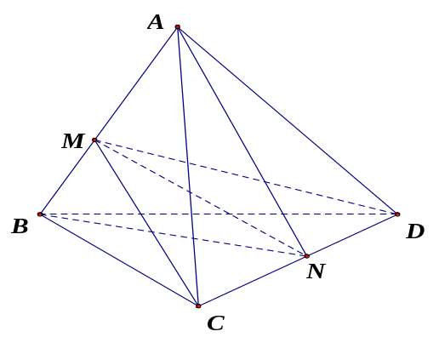
Bằng hai mặt phẳng và , ta chia khối tứ diện đó thành bốn khối tứ diện:
, , , .
Câu 43: [HH12.C1.1.BT.a] (THPT Đoàn Thượng - Hải Phòng - Lân 2 - 2017 - 2018 - BTN) Khối đa diện đều loại là khối
A. Tứ diện đều. B. Hai mươi mặt đều. C. Tám mặt đều. D. Lập phương.
Lời giải
Chọn B
Theo SGK Hình học 12 trang 17 thì khối đa diện đều loại là khối hai mươi mặt đều.

